Câu **1**: [NB]

Điền từ thích hợp vào chỗ trống:  
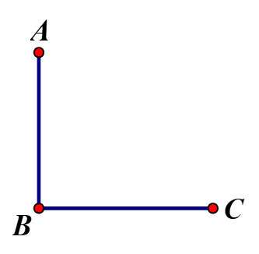  
Góc trên là góc đỉnh [[B]] có hai cạnh là B A và [[BC]]  
Lưu ý: Khi viết tên đỉnh và cạnh thì phải viết chữ in hoa.

Lời giải:

**Bước 1:**

**Lý thuyết:**Nhận biết góc và các yếu tố của góc  
  
Nhận biết: góc trên là góc đỉnh B có hai cạnh B A và B C .  
**Đáp án:**  
B  
B C

Câu **2**: [NB]

Bạn hãy chọn đáp án đúng.  
Bạn Lan nhìn đồng hồ và nói: "Khi kim giờ của đồng hồ chỉ số 4 và kim phút của đồng hồ chỉ số 12 , ta được một góc."  
Theo em, bạn Lan nói đúng hay sai?

A. Đúng.

B. Sai.

Lời giải:

**Bước 1:**

**Lý thuyết:**  
Hai kim đồng hồ tạo thành góc.  
  
Theo lý thuyết, hai kim đồng hồ tạo thành một góc nên bạn Lan nói đúng.  
**Đáp án:**  
Đúng.

Câu **3**: [NB]

Chọn đáp án đúng.  
Hình nào có hai cạnh là N O và N M ?  
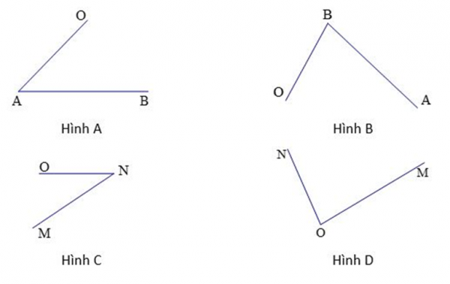

A. Hình A B. Hình B

C. Hình C

D. Hình D

Lời giải:

**Bước 1:**

**Lý thuyết:**Nhận biết góc và các yếu tố của góc  
  
Hình A có 2 cạnh là A O và A B  
Hình B có 2 cạnh là B O và B A  
Hình C có 2 cạnh là N O và N M  
Hình D có 2 cạnh là O N và O M

Câu **4**: [NB]

Hãy chọn các đáp án đúng.  
Trong các hình trên, hình nào biểu diễn một góc?  
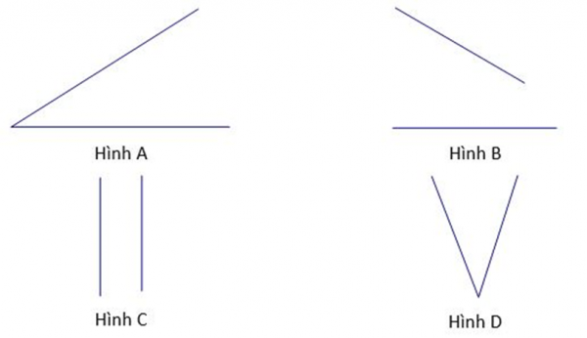

A. Hình A

B. Hình B C. Hình C

D. Hình D

Lời giải:

**Bước 1:**

**Lý thuyết:**  
- Nhận biết góc và các yếu tố của góc  
  
Chọn hình A và hình D .  
**Đáp án**: hình A và hình D

Câu **5**: [NB]

Chọn đáp án thích hợp để điền vào ô trống.  
Quan sát hình vẽ và điền số thích hợp vào chỗ trống:  
Góc trong hình vẽ trên được tạo bởi kim [[phút]] và kim giờ.  
Kim giờ trong hình vẽ trên được tô bởi màu [[đỏ]]

Lời giải:

**Bước 1:**

**Lý thuyết:**  
- Nhận biết góc và các yếu tố của góc  
- Trong đồng hồ có hai kim chỉ, kim ngắn hơn là kim giờ.  
  
Góc trong hình vẽ trên được tạo bởi kim phút và kim giờ.  
Kim giờ trong hình vẽ trên được tô bởi màu đỏ.  
**Đáp án:**  
- Phút  
- Đỏ

Câu **6**: [NB]

Chọn đáp án thích hợp để điền vào ô trống.  
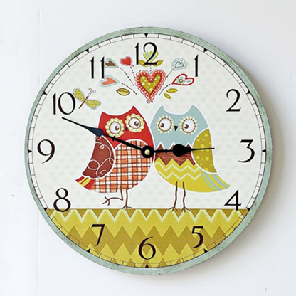  
Trên đồng hồ có [[2]] kim tạo thành một góc.  
Đồng hồ chỉ [[2  giờ  49  phút]]

Lời giải:

**Bước 1:**

Lý thuyết  
Lời giải  
Trên đồng hồ có hai kim tạo thành một góc.  
Đồng hồ chỉ 2 giờ 49 phút  
**Đáp án:**  
2  
2 giờ 49 phút

Câu **7**: [NB]

Bạn hãy chọn đáp án đúng.  
Cho hình dưới đây:  
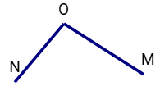  
Bạn Lan nói rằng: “Hình trên có góc đỉnh O và hai cạnh O N , O M ”  
Bạn Mai nói rằng: “Hình trên không có góc.”  
Theo em bạn nào nói đúng, bạn nào nói sai?

A. Bạn Lan nói đúng, bạn Mai nói sai.

B. Bạn Mai nói đúng, bạn Lan nói sai. C. Cả hai bạn đều nói sai.

Lời giải:

**Bước 1:**

**Lý thuyết:**  
Làm quen với góc.  
  
Quan sát hình vẽ, ta thấy:  
Hình trên có góc đỉnh O , hai cạnh O N , O M .  
Vậy bạn Lan nói đúng, bạn Mai nói sai.  
**Đáp án:**  
Bạn Lan nói đúng, bạn Mai nói sai.

Câu **8**: [NB]

Bạn hãy chọn đáp án đúng để điền vào ô trống.  
Trong các hình dưới đây, có bao nhiêu hình không phải là góc?  
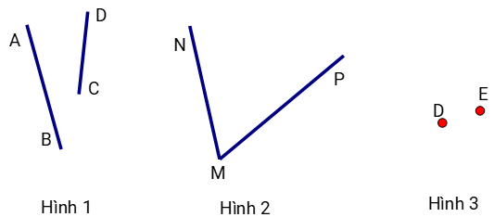  
Trả lời: [[2]] hình.

Lời giải:

**Bước 1:**

**Lý thuyết:**  
Làm quen với góc.  
  
Ta thấy:  
Hình 1 không phải là góc.  
Hình 2 là góc đỉnh M , hai cạnh M N , M P .  
Hình 3 không phải là góc.  
Vậy trong các hình đã cho, có 2 hình không phải là góc.  
Đáp án đúng cần chọn là 2.  
**Đáp án:**  
2

Câu **9**: [NB]

Bạn hãy điền số thích hợp vào ô trống.  
Hình nào dưới đây có góc đỉnh A ?  
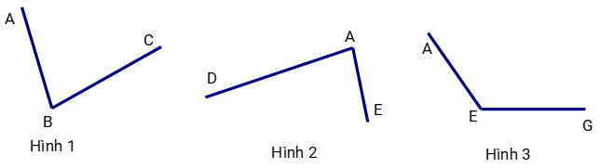  
Trả lời: Hình [[2]].

Lời giải:

**Bước 1:**

**Lý thuyết:**  
Làm quen với góc.  
  
Ta thấy:  
Hình 1 là góc đỉnh B , cạnh B A , B C .  
Hình 2 là góc đỉnh A , cạnh A D , A E .  
Hình 3 là góc đỉnh E , cạnh E A , E G .  
Vậy số thích hợp cần điền vào ô trống là 2.  
**Đáp án:**  
2

Câu **10**: [NB]

Bạn hãy chọn đáp án đúng.  
Cho hình dưới đây:  
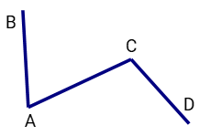  
Số góc có trong hình trên là

A. 2 góc.

B. 1 góc. C. 3 góc. D. 4 góc.

Lời giải:

**Bước 1:**

**Lý thuyết:**  
Làm quen với góc.  
  
Quan sát hình vẽ đã cho, ta thấy:  
Hình trên có 2 góc đó là: Góc đỉnh A , cạnh A B , A C và góc đỉnh C , cạnh C A , C D .  
Vậy đáp án đúng là: 2 góc.  
**Đáp án:**  
2 góc.

Câu **11**: [NB]

Bạn hãy chọn đáp án đúng.  
Cho hình dưới đây:  
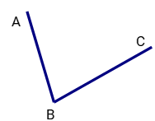  
Tên đỉnh và tên các cạnh của góc trong hình trên là

A. Đỉnh A, cạnh AB và AC. B. Đỉnh C, cạnh CA và BC.

C. Đỉnh B, cạnh BA và BC.

Lời giải:

**Bước 1:**

**Lý thuyết:**  
Làm quen với góc.  
  
Quan sát hình vẽ ta thấy, góc đã cho có đỉnh B , cạnh B A và B C .  
Vậy đáp án đúng là: Đỉnh B , cạnh B A và B C .  
**Đáp án:**  
Đỉnh B , cạnh B A và B C .

Câu **12**: [NB]

Bạn hãy chọn đáp án đúng để điền vào ô trống.  
Hình dưới đây là góc đỉnh [[D]] và hai cạnh [[DE]]

Lời giải:

**Bước 1:**

**Lý thuyết:**  
Làm quen với góc.  
  
Ta thấy hình vẽ đã cho có góc đỉnh D , hai cạnh là D E và D G .  
**Đáp án:**  
D  
D E , D G

Câu **13**: [NB]

Bạn hãy chọn đáp án thích hợp để điền vào ô trống.  
Cho hình vẽ sau:  
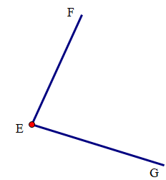  
Hình trên là một góc có đỉnh là [[DG]].

Lời giải:

**Bước 1:**

**Lí thuyết:**  
Làm quen với góc.  
  
Ta thấy, hình trên là một góc có đỉnh là E .  
**Đáp án:**E .

Câu **14**: [NB]

Bạn hãy điền số thích hợp vào ô trống.  
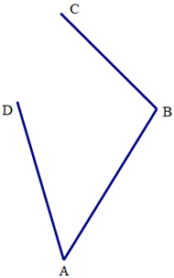  
Số góc có trong hình trên là [[E]].

Lời giải:

**Bước 1:**

**Lí thuyết:**  
Làm quen với góc.  
  
Quan sát hình vẽ đã cho, ta thấy:  
Hình trên có 2 góc đó là: Góc đỉnh A , cạnh A B , A D và góc đỉnh B cạnh B A , B C  
**Đáp án:**2 .

Câu **15**: [NB]

Bạn hãy điền số thích hợp vào ô trống.  
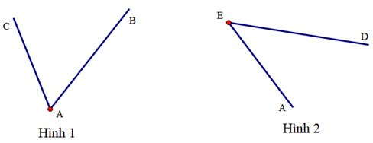  
Hỏi hình nào có góc đỉnh A ?  
Trả lời: Hình [[2]]

Lời giải:

**Bước 1:**

**Lí thuyết:**  
Làm quen với góc.  
  
Hình 1 có góc đỉnh A , cạnh A B , A C .  
Hình 2 có góc đỉnh E , cạnh E A , E D .  
**Đáp án:**1 .

Câu **16**: [NB]

Bạn hãy chọn đáp án đúng.  
Cho hình vẽ sau:  
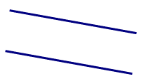  
Bạn An nói “Hình trên có phải là góc”. Hỏi bạn An nói đúng hay sai?

A. Đúng

B. Sai

Lời giải:

**Bước 1:**

**Lí thuyết:**  
Làm quen với góc.  
  
Hai đoạn thẳng đã cho không cắt nhau.  
Hình trên không phải là một góc.  
Do đó, bạn An nói sai.  
**Đáp án:**Sai.

Câu **17**: [NB]

Bạn hãy chọn đáp án đúng.  
Cho hình vẽ sau:  
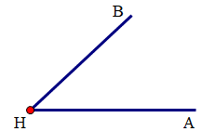  
Khẳng định nào dưới đây đúng?

A. Góc đỉnh H, cạnh HA,HB.

B. Góc đỉnh A, cạnh HB,AH. C. Góc đỉnh B, cạnh HB,HA.

Lời giải:

**Bước 1:**

**Lí thuyết:**  
Làm quen với góc.  
  
Quan sát hình vẽ trên ta thấy:  
Góc đỉnh H , cạnh H A , H B .  
**Đáp án:**Góc đỉnh H , cạnh H A , H B .

Câu **18**: [NB]

Bạn hãy chọn đáp án đúng.  
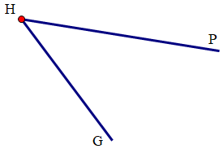  
Hình trên là một góc có cạnh là:

A. HG và HP

B. H C. P D. G

Lời giải:

**Bước 1:**

**Lí thuyết:**  
Làm quen với góc.  
  
Ta thấy, hình trên là một góc có cạnh là H G và H P .  
**Đáp án:**H G và H P .